МИНИСТЕРСТВООБРАЗОВАНИЯ И НАУКИ РОССИЙСКОЙ ФЕДЕРАЦИИ
ФЕДЕРАЛЬНОЕ ГОСУДАРСТВЕННОЕ БЮДЖЕТНОЕ ОБРАЗОВАТЕЛЬНОЕ УЧРЕЖДЕНИЕ
ВЫСШЕГО ОБРАЗОВАНИЯ
«НОВОСИБИРСКИЙ ГОСУДАРСТВЕННЫЙ ТЕХНИЧЕСКИЙ УНИВЕРСИТЕТ»
ФАКУЛЬТЕТ БИЗНЕСА

Кафедра экономической информатики

ОТЧЕТ
О ВЫПОЛНЕНИИ РАСЧЕТНО-ГРАФИЧЕСКОГО ЗАДАНИЯ

Дисциплина: Развитие информационного общества
Направление подготовки 38.03.05 – Бизнес-информатика
Вариант: 13

Преподаватель: РГЗ выполнил (а)
________________________ ____________________ ____
(ФИО) (ФИО)
___________________ ___________________
(уч. степень, уч. звание) (факультет, группа)

Новосибирск, 2019
Целью расчетно-графической работы является освоение средств анализа «что если» в Microsoft Excel для решения экономических задач.
Задачи расчетно-графической работы:
- Решение задачи при помощи таблиц данных;
- Решение задачи при помощи диспетчера сценариев;
- Решение задачи при помощи подбора параметра.
Задание 1. Инструмент MS EXCEL «Таблицы данных»
Используя инструмент «Таблицы данных», найти решение для следующей задачи:
Мэрия города рассматривает возможность покупки партии компьютеров для школы, для этого необходимо взять кредит. Банк выдает кредит под 14% годовых на сроки 10, 20 лет на сумму от 50, 60, 70, 80, 90, 100, 110, 120 тыс. руб. Ваша задача: вычислить ежемесячные выплаты по этому кредиту для разных сумм и сроков.
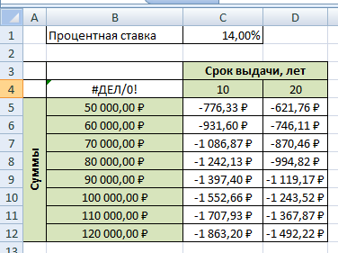
Рисунок 1. Таблица с ежемесячными выплатами по всем срокам и суммам.
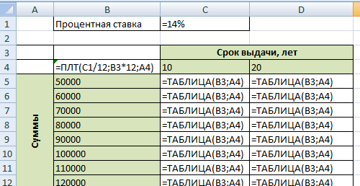
Рисунок 2. Таблица с формулами для ежемесячных выплат по всем срокам и суммам.
По полученным данным видно, что с увеличением срока вклада, сумма ежемесячных выплат сокращается. Так же с увеличением суммы вклада, выплаты так же растут.

Задание 2. Инструмент MS EXCEL «Диспетчер сценариев»
Используя инструмент «Диспетчер сценариев», найти решение для следующей задачи:
Компания владеет несколькими магазинами и планирует расширить свой бизнес: рассматривается вариант открытия новых магазинов и/или создания интернет-магазина.
Ваша задача: найти какое количество магазинов необходимо, чтобы получить чистый доход 14000 тыс. руб. (или максимально приближенное к нему число). Фиксированные параметры: количество интернет-магазинов – 1, покупок на 1 магазин – 44, стоимость товара – 120 руб., расходы на содержание магазина – 5 тыс. руб.
Для достижения заданного чистого дохода необходимо варьировать параметром Количество магазинов.
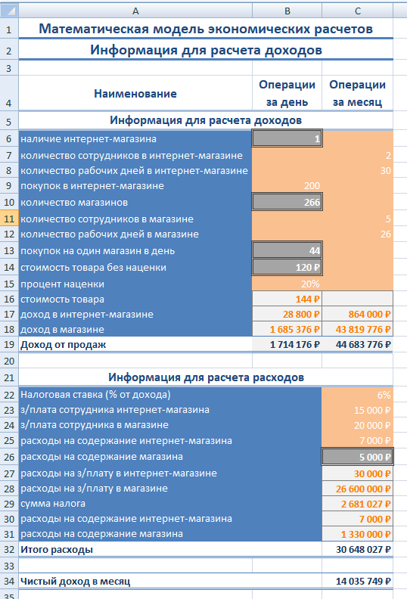
Рисунок 3. Таблица с текущими значениями задания 2.

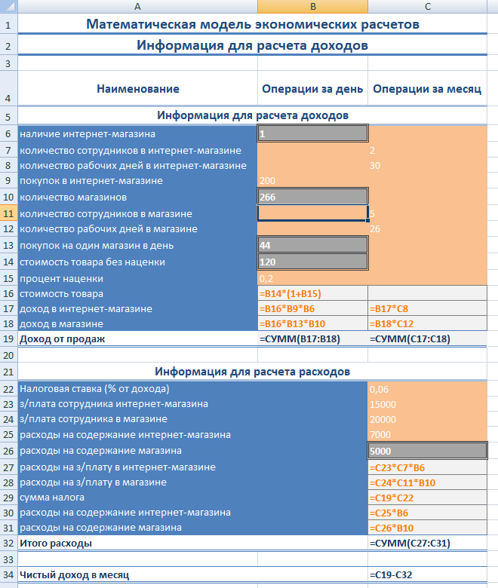
Рисунок 4. Таблица с формулами задания 2.

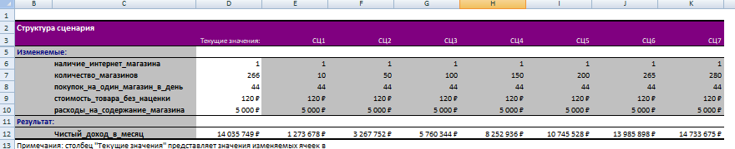
Рисунок 5. Структура сценариев.

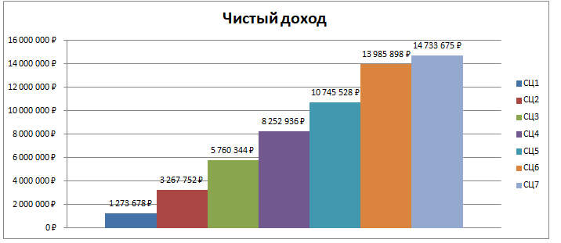
Рисунок 6. Диаграмма полученных сценариев.
Для заданной экономической модели и выбранных подстановках при стоимости покупки 120 рублей, чистый доход будет стремится к заданному при открытии 266 магазинов.

Задание 3. Инструмент MS EXCEL «Подбор параметра»
Используя инструмент «Подбор параметров» найти решение для следующей задачи:
Определите, через сколько дней необходимо продать 140 приобретенных акций ИТ-компании, чтобы получить сумму 9700 тыс. руб.
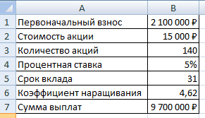
Рисунок 7. Таблица с расчетами задания 3.
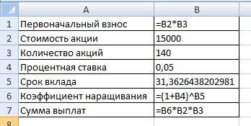
Рисунок 8. Таблица с формулами задания 3.
По полученным результатам видно, что для получения суммы выплат 9700 тыс. рублей необходимый срок вклада составляет 31 день.

